Índice
Contenido
Índice 1
Ejecución de una red de microservicios en localhost 2
Paso 1: Clonar la aplicación app-java-basico del repositorio 2
Paso 2: Actualizar los archivos application.properties y el archivo application-docker.properties con sus datos locales 2
Paso 3: Actualizar el archivo docker-compose.yaml 2
Paso 4: Crear las imágenes y los contenedores 2
Utiliza el archivo docker-compose.ymal para la creación de las imágenes y los contenedores 2
Paso 5: Probar la aplicación 2
Paso 6: Abrir la base de datos Postgresql y verificar los datos almacendos 3
Paso 7: Detenga los contenedores y vuelva a verificar que los datos persisten en la base de datos 3
Paso 8: Actualice los archivos application.properties y application-docker.properties con sus datos locales 4
Paso 9: Repetir los pasos 4, 5, 6 y 7 5
Eliminar los contenedores y las imágenes 5

Ejecución de una red de microservicios en localhost

Paso 1: Clonar la aplicación app-java-basico del repositorio
https://github.com/joselizagaravito/app-java-basico.git

Paso 2: Actualizar los archivos application.properties y el archivo application-docker.properties con sus datos locales
Archivo: application.properties
server.port=9000
spring.datasource.url=jdbc:postgresql://localhost:5432/mensajes
spring.datasource.username=[postgres]
spring.datasource.password=[postgres]
spring.jpa.properties.hibernate.dialect=org.hibernate.dialect.PostgreSQLDialect
spring.jpa.hibernate.ddl-auto=create-drop

Archivo: application-docker.properties
server.port=9000
spring.datasource.url=jdbc:postgresql://host.docker.internal:5432/mensajes
spring.datasource.username=[postgres]
spring.datasource.password=[postgres]
spring.jpa.properties.hibernate.dialect=org.hibernate.dialect.PostgreSQLDialect
spring.jpa.hibernate.ddl-auto=create-drop

La variable spring.datasource.url tienen valores de acuerdo al ambiente donde se ejecutan. Debe actualizar las variables de acuerdo a las credenciales de su base de datos. La primera vez que ejecute este aplicativo actualice la siguiente línea
spring.jpa.hibernate.ddl-auto=create-drop

Paso 3: Actualizar el archivo docker-compose.yaml
El archivo docker-compose.yaml la dirección del servidor de base de datos postgresql local. Debe averiguar la dirección ip local de su equipo y actualizar el archivo
version: '3.8'
services:
app:
build: .
ports:
- "9000:9000"
environment:
- SPRING_DATASOURCE_URL=jdbc:postgresql://192.168.18.84:5432/mensajes
- SPRING_DATASOURCE_USERNAME=postgres
- SPRING_DATASOURCE_PASSWORD=postgres

Paso 4: Crear las imágenes y los contenedores

Utiliza el archivo docker-compose.ymal para la creación de las imágenes y los contenedores
$ docker compose up --build

Paso 5: Probar la aplicación
Utilizar postman para probar la aplicación con los siguientes datos
Método: Get
http://127.0.0.01:9000
Método: Post . Ejecutar varias veces este método cambiando el texto del mensaje
http://127.0.0.01:9000/mensaje
body
{
"texto": "mensaje para Jose"
}
Método: Get
http://127.0.0.01:9000/mensajes

Paso 6: Abrir la base de datos Postgresql y verificar los datos almacendos
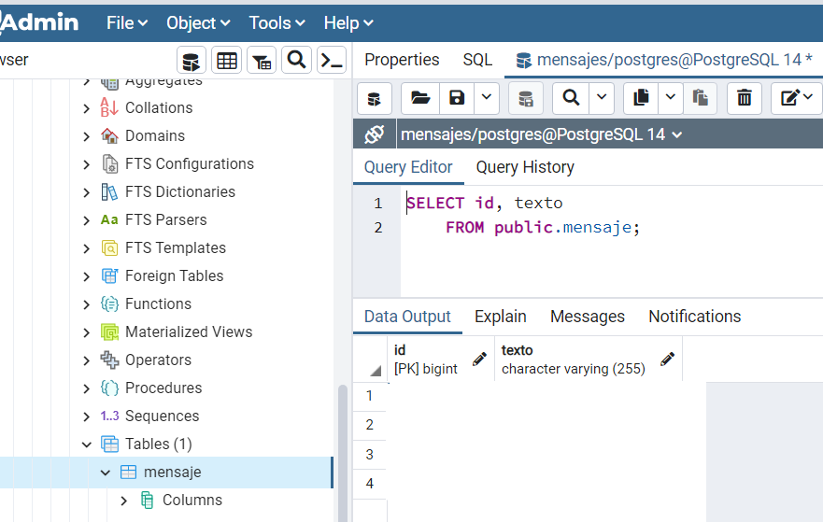

Paso 7: Detenga los contenedores y vuelva a verificar que los datos persisten en la base de datos
Para detener los contenedores pulse Ctrl+C
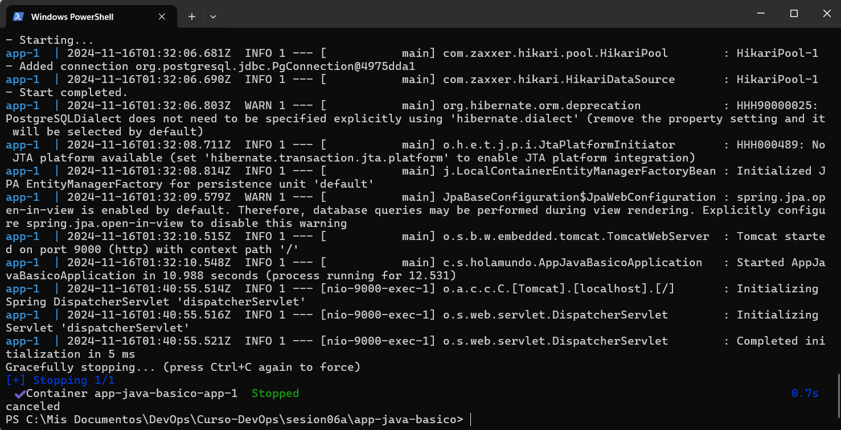
Luego ingrese una vez más a pgAdmin para verificar que los datos aun persisten
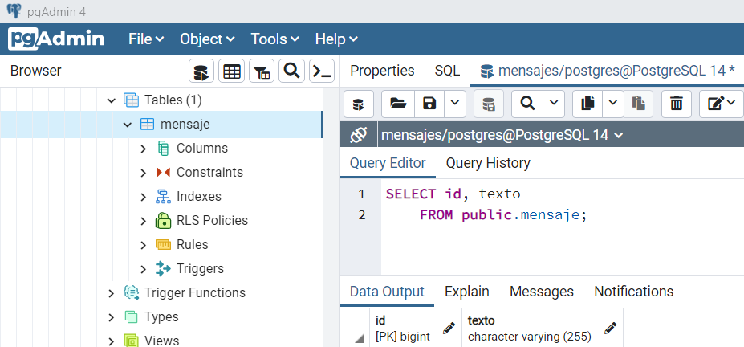

Paso 8: Actualice los archivos application.properties y application-docker.properties con sus datos locales
Archivo: application.properties
server.port=9000
spring.datasource.url=jdbc:postgresql://localhost:5432/mensajes
spring.datasource.username=<su usuario>
spring.datasource.password=<su contraseña>
spring.jpa.properties.hibernate.dialect=org.hibernate.dialect.PostgreSQLDialect
spring.jpa.hibernate.ddl-auto=update

Archivo: application-docker.properties
server.port=9000
spring.datasource.url=jdbc:postgresql://host.docker.internal:5432/mensajes
spring.datasource.username=<su usuario>
spring.datasource.password=<su contraseña>
spring.jpa.properties.hibernate.dialect=org.hibernate.dialect.PostgreSQLDialect
spring.jpa.hibernate.ddl-auto= update

En esta segunda ejecución debe actualizar spring.jpa.hibernate.ddl-auto para que solo permita registrar datos y no eliminar la base de datos
spring.jpa.hibernate.ddl-auto=update

Paso 9: Repetir los pasos 4, 5, 6 y 7

Eliminar los contenedores y las imágenes
- Eliminar todos los contenedores de Docker:
$ docker rm -f $(docker ps -aq)
- Eliminar todas las imágenes de Docker:
$ docker system prune --all

